

*SEMINARI SOBRE RESOCIALITZACIÓ, JUSTÍCIA SOCIAL I DESENVOLUPAMENT SOSTENIBLE*



***DATA:***

***18 DE FEBRER DE 2025***

***HORA:***

***10:30 - 13:00***

***LLOC:***

***SALÓ DE GRAUS DE LA FACULTAT DE DRET***

***(Edifici Departamental)***

*FINANÇAT PER:*



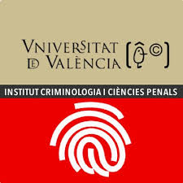

**ORGANITZA:**

PROFESSORA DOCTORA

TÀLIA GONZÁLEZ COLLANTES

Membre del Projecte I+D “Estudio crítico del uso de sanciones alternativas penales: una mirada a la salud mental y al género” (PID2021-126236OB-I00, AEI/FEDER, UE)

**A CÀRREC DE**

L’ASSOCIACIÓ ÀMBIT



***PARTICIPACIÓ CIUTADANA I INTEGRACIÓ SOCIAL A L’ÀMBIT RURAL: EL PROJECTE ESPIGOL L’À,BTYRUALRESPIGOL: UN PROJECTE D’INCLUSIÓ SOCIAL Y PARTICIPACIÓ COMUNITÀRIA EN EL CONTEXT RURALas***

SEMINARI